2021年安徽省中考化学真题
可能用到的相对原子质量：H-1 C-12 O-16 C1-35.5 K-39 Fe-56
一、选择题
1. （2021·安徽）2021年我国政府工作报告中提出“做好碳中和工作”。碳中和是指通过植树造林，节能减排等措施，抵消因人类活动产生的二氧化碳等温室气体排放量，达到相对“零排放”。下列行为不利于实现碳中和的是（ ）
A. 大量使用一次性餐具 B. 使用新技术提高传统能源的利用效率
C. 利用风能实现清洁发电 D. 研发新工艺将二氧化碳转化为化工产品
1.A 【解析】本题考查化学与环境。大量使用一次性餐具会加大树木的消耗，不利于吸收二氧化碳，A正确；使用新技术提高传统能源的利用效率，可以减少化石能源的使用，有利于减少二氧化碳的排放，B错；利用风能实现清洁发电，减少火力发电，可以减少二氧化碳的排放，C错；把二氧化碳转化为化工产品可以加大二氧化碳的消耗，也可以减少二氧化碳，D错。
2. （2021·安徽）材料与人类生活密切相关。下列物品的主要成分属于有机合成材料的是（ ）
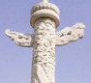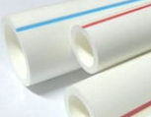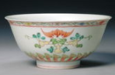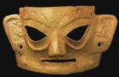
A. 大理石华表 B. 塑料水管 C. 陶瓷餐具 D. 黄金面具
2.B 【解析】本题考查有机合成材料。由有机高分子化合物制成的材料属于有几高分子材料，塑料、合成纤维和合成橡胶属于有机合成材料。大理石华表是天然的，不是人工合成的，A错；塑料水管属于有机合成材料，B正确；陶瓷属于无机非金属材料，C错；黄金属于金属材料，D错。
【关键点解读】
纯金属
金属材料
合金
材 无机非金属材料：如水泥、陶瓷、光纤等
料 天然高分子材料：如天然橡胶、棉花、麻、羊毛、蚕丝等
有机高分子材料 塑料
合成高分子材料 合成纤维
复合材料 合成橡胶
3. （2021·安徽）5月20日为“中国学生营养日”，青少年应关注营养与健康。下列有关说法正确的是（ ）
A. 微量元素氟能防治龋齿，补充越多越好 B. 奶茶具有良好的口感，可取代水长期饮用
C. 油脂是提供能量的重要物质，可大量食用 D. 糖类是人体所需营养成分之一，每天应适量摄入
3. D 【解析】本题考查化学与健康。微量元素对人体健康有利，但也不是越多越好，A错；奶茶里的奶精等物质长期食用会导致一些疾病，所以奶茶不能长期饮用，B错；油脂可以提供能量，但一样不能大量食用，C错；糖类是六大营养素之一，每天应适量摄入，D正确。
4. （2021·安徽）疫情防控期间用到一种免洗手消毒凝胶，其中含有正丙醇（化学式为C₃H₈O）。下列有关正丙醇的说法，正确的是（ ）
A. 属于无机物 B. 一个分子含12个原子
C. 相对分子质量为60g D. 碳、氢元素的质量比为3:8
4. B 【解析】本题考查有个化学式的计算。正丙醇含有碳元素，属于有机物，A错；一个正丙醇分子中含有3个碳原子，8个氢原子和1个氧原子，共12个原子，B正确；正丙醇的相对分子质量为：12×3+8+16=60，而不是60g，C错；碳、氢元素的质量比为：（12×3）: 8=9 : 2，D错。
【关键点解读】根据化学式的计算：
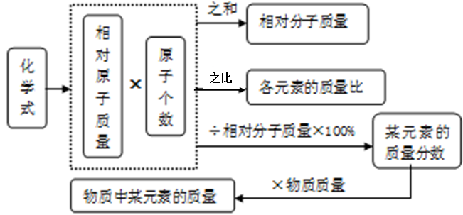
5. （2021·安徽）关于原子序数为8的元素，下列说法正确的是（ ）
A. 元素符号为N B. 属于金属元素
C. 在地壳中含量最多 D. 原子核外电子数为10
5. C 【解析】本题考查原子的结构。原子序数为8的元素是氧元素，A错；氧元素属于非金属元素，B错；在地壳含量中氧元素含量最多，C正确；氧原子核外电子数和质子数相等也是8，D错。
6. （2021·安徽）某同学用月季花自制酸碱指示剂，并用于检验白醋的酸碱性，部分操作如图，其中错误的是（ ）
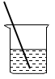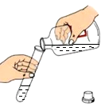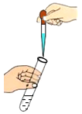
A. 研磨花瓣B. 浸取色素C. 取用白醋D. 检验白醋
6. D 【解析】本题考查实验的基本操作。研磨花瓣用研钵，A正确；浸取色素用烧杯，B正确；取用白醋，瓶塞倒放，试剂瓶和试管口紧靠，标签向手心，C正确；检验白醋时，胶头滴管不能伸入试管内，D错。
7. （2021·安徽）富氢水指富含氢分子的水，在医学、体育等领域有重要用途。下列有关富氢水的说法，正确的是（ ）
A. 属于纯净物 B. 含氢、氧两种元素
C. 所含氢分子不运动 D. 与水的性质完全相同
7. B 【解析】本题考查物质的分类及分子的性质。富氢水指含有氢分子的水，即有氢分子又有水分子，水混合物，A错；氢分子和水中共有氢、氧两种元素，B正确；分子都在不停做无规则运动，氢分子也在运动，C错；富氢水属于混合物，水和氢各自保持各自的性质，D错。
8. （2021·安徽） 中和反应在生产、生活中应用广泛。下列应用的主要原理不涉及中和反应的是（ ）
A. 生石灰用于加热即热食品
B. 氢氧化铝用于治疗胃酸过多
C. 熟石灰用于改良酸性土壤
D. 硼酸用于处理皮肤上沾有的碱
8. A 【解析】本题考查中和反应的理解。生石灰加热食品是氧化钙和水发生反应，生成氢氧化钙，不涉及中和反应，A正确；氢氧化铝治疗胃酸过多是氢氧化铝和盐酸反应，属于中和反应，B错；熟石灰改良酸性土壤是氢氧化钙和酸性物质发生中和反应，C错；硼酸处理皮肤上的碱是酸碱中和反应，D错。
9. （2021·安徽）某同学配制100g质量分数为11%的葡萄糖溶液，下列操作会导致所配溶液浓度偏高的是（ ）
A. 用托盘天平称葡萄糖时，砝码放在左盘 B. 转移葡萄糖时，纸上有少量残留
C. 用量筒量取水时，俯视液面 D. 配好溶液装入试剂瓶时，有少量洒出
9. C 【解析】本题考查溶液的配制。称量葡萄糖时，砝码放在左盘，称量的葡萄糖质量少于需要称量的质量，导致所配溶液的溶质质量分数偏低，A错；转移葡萄糖时，纸上有少量残留，会使倒入烧杯中的葡萄糖减少，配制溶液的溶质质量分数偏低，B错；用量筒量取水时，俯视液面，使量取的水小于需要量取的量，导致配制溶液的溶质质量分数偏高，C正确；配好的溶液洒出，对溶液的溶质质量分数没有影响，D错。
【关键点解读】
质量分数偏大 | ①称量前天平指针偏右； ③砝码生锈；  ③量水时俯视读数； ④量筒中的水未完全倒入烧杯
质量分数偏小 | ①称量前天平指针偏左； ②称量时左砝右物（用了游码）；  ③食盐不纯（含杂质或水分）； ④倒盐时洒了部分；  ⑤量水时仰视读数； ⑥烧杯中原来有水
10. （2021·安徽） 科学家设计了“人造树叶”模拟光合作用，其装置和反应的微观示意图如图。下列说法错误的是（ ）
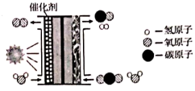
A. 反应最终生成两种分子 B. 该过程实现了能量的转化
C. 反应前后催化剂的化学性质不变 D. 该设计为缓解温室效应提供了新途径
10. A 【解析】本题考查微观模拟图。从图中可以看出参加反应的是水和二氧化碳，生成的是氧气、氢气和一氧化碳三种物质，A错，所以选择A；该过程中需要光的作用，实现的能量的转化，B正确，不变选；化学反应前后催化剂的质量和化学性质都不变，C正确，不能选；该设计消耗了二氧化碳，可以缓解温室效应，D正确，不能选。
11. （2021·安徽）依据下列实验现象得出的结论，正确的是（ ）
选项 | 实验现象 | 结论
A | 某化肥加熟石灰固体后研磨，有氨味 | 该化肥氯化铵
B | 某金属与盐酸反应比铝与硫酸反应剧烈 | 该金属的活动性比铝的强
C | 某无色溶液中滴加紫色石蕊试液，呈红色 | 该无色溶液显酸性
D | 某水样中滴加肥皂水后振荡，产生大量泡沫 | 该水样属于硬水
11. C 【解析】本题考查对实验现象的认识。化肥加熟石灰后研磨，有氨味，说明该化肥是铵态氮肥，不一定是氯化铵，A错；要比较两种金属的活泼性，需要把两种金属分别放在同一种酸溶液中，由于盐酸和硫酸不同，不能比较出两种金属的活泼性，B错；能使紫色石蕊变红的溶液显酸性，C正确；加肥皂水振荡后有大量泡沫的是软水，D错。

12. （2021·安徽）某小组利用如图装置进行创新实验。实验时，先加热炭粉，一段时间后将酒精灯移至CuO处加热。下列说法错误的是（ ）
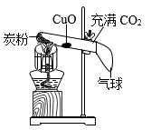
A. 酒精灯加网罩是为了提高火焰温度 B. 气球可以收集尾气，防止污染空气
C. 反应过程中，黑色氧化铜变为红色固体 D. 装置中发生反应：2CuO+C2Cu+CO₂↑
12. D 【解析】本题考查实验的设计。还原氧化铜需要高温的条件，酒精灯的温度一般很难达到，需要加网罩提高火焰温度，A正确，不能选；由于一氧化碳不能完全反应，需要尾气处理，可以用气球收集尾气，防止污染空气，B正确，不能选；氧化铜被还原为金属铜，所以黑色粉末逐渐变红色固体，C正确，不能选；装置中碳和二氧化碳反应生成一氧化碳，一氧化碳再和氧化铜发生反应，并不是碳和氧化铜反应，D错，选择D。
二、非选择题
13. （2021·安徽）阅读下列短文，回答问题。
红色经典影片《闪闪的红星》中有一段儿童团员潘冬子给红军送盐的故事。冬子开始把食盐装在竹筒中，打算扮作上山砍柴的人将食盐送给红军。途中发现敌人盘查严格，冬子急中生智跑到河边，把竹筒里的食盐全部溶成盐水，再用棉袄吸收，最终顺利地将食盐送给了红军。
（1）从微观角度分析，氯化钠是由______（填“分子”“原子”或“离子”）构成；从元素角度分析，氯化钠溶液中+1价的元素有______（填元素符号）。
（2）从盐水中重新得到食盐固体，需进行操作的名称是______。
（3）氯化钠的溶解度曲线如图。假设冬子的竹筒中有358g氯化钠。10℃时最少需用______g水溶解。
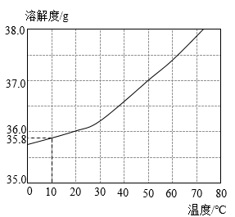
（4）氯化钠在生活中的用途有______（写出1点即可）。
【答案】 (1). 离子 (2). Na、H (3). 蒸发 (4). 1000 (5). 作调味品（其他合理答案均可）
13. 【解析】本题考查物质的构成、化合价、溶解度曲线等。（1）氯化钠是由钠离子和氯离子构成的；氯化钠溶液中有溶质氯化钠和溶剂水，+1价的有钠元素和氢元素；（2）由于氯化钠的溶解度受温度影响不大，需要采用蒸发结晶的方法得到氯化钠固体；（3）在10℃时氯化钠的溶解度是35.8g，要完全溶解358g氯化钠，至少需要用1000g水；（4）氯化钠的用途很多，如可做调味品、配制生理盐水等。
14. （2021·安徽）某小组利用如图装置制备CO₂，并模拟自然界中CO₂的循环。回答下列问题。
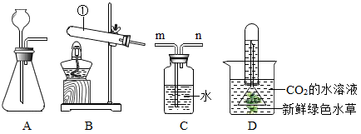
（1）装置B中仪器①的名称是______。
（2）实验室用稀盐酸和石灰石制取CO₂，反应的化学方程式为______，发生装置是______（填字母序号）。
（3）为制得CO₂的水溶液，CO₂应从装置C的______（填“m”或“n”）端通入。
（4）将CO₂的水溶液转移至烧杯，并组装装置如图D所示，置于阳光下一段时间，观察到有气泡产生，检验该气体的方法是______。
【答案】 (1). 试管 (2). 2HCl+CaCO₃＝CaCl₂+H₂O+CO₂↑ (3). A (4). m (5). 将带火星的木条伸入收集到的气体中，观察木条是否复燃
【解析】本题考查气体的实验室制法。（1）①是试管；（2）实验室用石灰石和稀盐酸制取二氧化碳，化学方程式为：2HCl+CaCO₃＝CaCl₂+H₂O+CO₂↑，由于是固体和液体在常温下制取气体，发生装置选择A；（3）要使二氧化碳充分溶解在水中应该把二氧化碳气体从m端进入C装置；（4）由于水草进行光合作用，收集到的是氧气，要检验氧气一般是用带火星的木条伸入到收集的气体中，观察木条是否复燃。
15. （2021·安徽）某燃煤电厂产生的固体废弃物粉煤灰中含有较多的氧化铝。从粉煤灰中提取氧化铝的工艺流程如图。
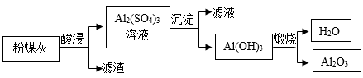
（1）“酸浸”中使用的酸是______（填字母序号）。
A.HCl B.H₂SO₄ C.Na₂SO₄
（2）流程中涉及到的氧化物有______（写出1种即可）。
（3）“煅烧”过程发生反应的化学方程式为______，反应类型是______。
（4）该工艺的价值在于______。
【答案】 (1). B (2). A1₂O₃（或H₂O） (3). 2Al（OH）₃===== Al₂O₃+3H₂O↑ (4). 分解反应 (5). 废物再利用（其他合理答案均可）
【解析】本题考查酸的性质、物质的分类、化学方程式的书写及化学反应的分类等。（1）由于“酸浸”后生成了硫酸铝，所以使用的酸是硫酸；（2）从流程中的物质可以看出，属于氧化物的有氧化铝或水；（3）煅烧的反应条件是高温，氢氧化铝生成了氧化铝和水，水在高温条件下是气体，要标气体符号，化学方程式为：2Al（OH）₃===== Al₂O₃+3H₂O↑，一种物质生成了两种，属于分解反应；（4）该工艺的价值在于废物再利用或有利于保护金属资源等合理均可。
16. （2021·安徽）关于燃烧的研究是一项重要的课题。某小组以“探究燃烧的奥秘”为主题开展项目式学习。
【任务一】认识燃烧
（1）酒精、煤（含硫）、天然气是生活中常见的燃料，下列不属于三者燃烧共有的现象是______（填字母序号）。
A发光 B产生有刺激性气味的气体 C放热 D产生使澄清石灰水变浑浊的气体
（2）写出酒精（C₂H₅OH）完全燃烧的化学方程式______。
【任务二】探究燃烧的条件及质量变化
（3）该小组同学按下列实验步骤开展探究。
步骤1：室温下，按如图组装装置，装入药品，称量装置总质量为m₁g。
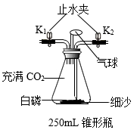
步骤2：将锥形瓶浸入80℃的热水中，观察现象。
步骤3：取出装置，恢复至室温并擦干锥形瓶；打开止水夹K₁，和K₂，从K₁处缓慢通入约50mL氧气，再关闭K₁和K₂，称量装置总质量为m₂g。
步骤4：将锥形瓶再次浸入80℃的热水中，观察现象。
步骤5：取出装置，恢复至室温并擦干锥形瓶，称量装置总质量为m3g。
①通过上述实验，能证明燃烧需要氧气的实验现象是______。
②m₁、m₂、m₃的大小关系是______。
【任务三】调控燃烧
（4）报道显示：国内外一些煤田因发生煤层自燃，带来了资源浪费和环境污染。一旦煤层自燃，请给出一条合理的灭火建议______。
【任务四】再探铁的燃烧
（5）查阅文献：颗粒直径为20~30nm的铁粉，在空气中会发生自燃生成氧化铁。
结合已有知识，回答下列问题：
①影响铁燃烧的因素有_______、_______（至少答出2点）。
②铁与氧气反应的条件不同，产物不同。若5．6g铁与氧气反应可得ag产物，且铁无剩余，则a的取值范围是______。
【答案】 (1). B (2). C₂H₅OH+3O₂2CO₂+3H₂O (3). 步骤2中白磷未燃烧，步骤4中白磷燃烧，产生白烟 (4). m₁>m₂=m₃ (5). 取土填埋，隔绝空气 (6). 铁的表面积 (7). 氧气的浓度（温度） (8). 7.2≤a≤8.0
【解析】本题考查燃烧的条件和灭火的原理、化学方程式的书写、质量守恒定律。（1）燃烧一般都会发光、放热，由于这3种物质中都含有碳元素，燃烧后都会产生二氧化碳气体，酒精和天然气中没有硫元素，不会产生有刺激性气味的气体；（2）酒精燃烧是酒精与空气中的氧气在点燃条件下生成水和二氧化碳，化学方程式为：C₂H₅OH+3O₂2CO₂+3H₂O（3）①步骤2中锥形瓶中是二氧化碳，白磷没有燃烧，而步骤4中通入了氧气，白磷燃烧，产生白烟，说明燃烧需要氧气，②由于开始装置中充入的是二氧化碳时装置总质量为m₁，通入50mL氧气后，由于氧气的密度比二氧化碳的密度小，所以m₁>m₂，白磷燃烧是在密闭容器中进行，装置的总质量没有发生变化m₂＝m₃；（4）煤层自燃我们可以用隔绝空气的方法取土填埋，也可以用降低温度到着火点以下的原理用水灭火等方法合理均可；（5）①影响铁燃烧的因素很多，主要有铁的表面积、氧气的浓度、温度等都会影响铁燃烧的生成物，②铁燃烧可能生成氧化亚铁、四氧化三铁、氧化铁等，采用极端假设法，5.6g铁燃烧完全生成以上三种物质的质量分别为7.2g、7.73g、8g，所以a的取值范围是：7.2g≤a≤8g。
【关键点解读】灭火就是破坏燃烧所需的一个或多个条件：
可燃物 →清除或移去可燃物
燃烧的条件 氧气 →隔绝氧气 灭火的原理
温度达到着火点→降低温度至着火点以下
17. （2021·安徽）某简易制氧装置的示意图如图，其原理是通过撞击火帽触发启动装置产生热量，使产氧药块分解而持续释放氧气。
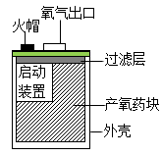
（1）装置中过滤层的作用是______。
（2）若产氧药块由氯酸钾（KClO₃）和二氧化锰等组成，为得到一个人呼吸2小时所需氧气的量（折算后质量为48g），计算产氧药块中至少含氯酸钾的质量（写出计算过程）。
【答案】（1）净化氧气
（2）解：设需要氯酸钾的质量为x
2KClO₃2KCl+3O₂↑
245 96
x 48g
＝
x＝122.5g
答：产氧药块中至少含氯酸钾的质量为12.5g。
17. 【解析】本题考查根据化学方程式的计算。（1）过滤层的作用是净化生成的氧气；（2）由于生成氧气的质量是48g，根据氯酸钾分解生成氧气的化学方程式直接可以计算出需要氯酸钾的质量。
解：设需要氯酸钾的质量为x
2KClO₃2KCl+3O₂↑
245 96
x 48g
＝
x＝122.5g
答：产氧要块中至少含氯酸钾的质量为122.5g。

